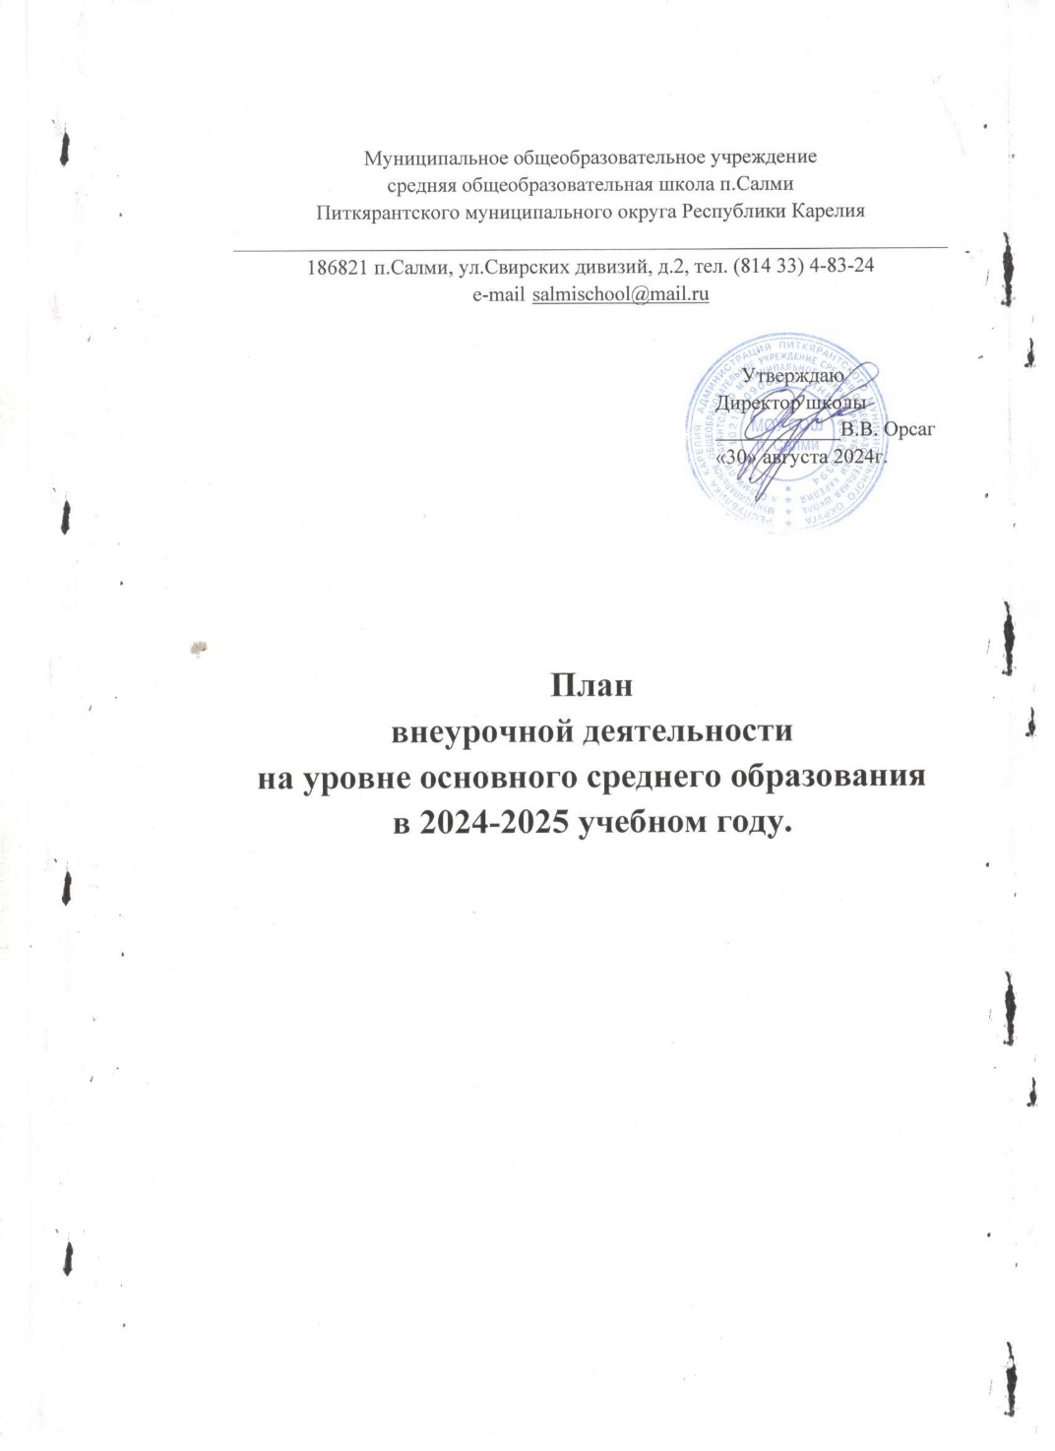

Пояснительная записка.
- Учебный план внеурочной деятельности разработан на основе нормативно-правовых документов федерального уровня:
Федеральный закон РФ от 29.12.2012№ 273-ФЗ «Об образовании в Российской Федерации»;
- Приказ Минобрнауки РФ от 17.05.2012 N 413 (ред. от 29.06.2017) «Об утверждении федерального государственного образовательного стандарта среднего общего образования»;
- Примерная ООП среднего общего образования (ФУМО, протокол от 28.06.2016№ 2/16-з);
- Письмо Минобрнауки России от 18.08.2017 N 09-1672 «Методические рекомендации по уточнению понятия и содержания внеурочной деятельности в рамках реализации основных общеобразовательных программ, в том числе в части проектной деятельности»;
- Письмо Минобрнауки № 03-296 от 12.05.2011 «Об организации внеурочной деятельности при введении федерального государственного образовательного Стандарта общего образования».
• постановления Главного государственного санитарного врача РФ от 28.09.2020 г.
«Об утверждении СанПиН 2.4.3648-20 "Санитарно-эпидемиологические требования к организациям воспитания и обучения, отдыха и оздоровления детей и молодежи."

Согласно ФГОС, план внеурочной деятельности является организационным механизмом реализации ООП, обеспечивает учет индивидуальных особенностей и потребностей по определенным направлениям развития личности, включает: направления, формы организации, объем внеурочной деятельности.
Организация самостоятельно разрабатывает и утверждает план внеурочной деятельности.

Модель организации внеурочной деятельности

Исходя из задач, цели и содержания внеурочной деятельности, материально- технического обеспечения, интересов и запросов учащихся и их родителей (законных представителей) для реализации внеурочной деятельности в 10-11 классах выбрана оптимизационная модель. Оптимизационная модель – это модель внеурочной деятельности на основе оптимизации всех внутренних ресурсов образовательного учреждения, которая предполагает, что в ее реализации принимают участие все педагогические работники данного учреждения.

Координирующую роль выполняет классный руководитель, который в соответствии со своими функциями и задачами:
- взаимодействует с педагогическими работниками, организует в классе образовательный процесс, оптимальный для развития положительного потенциала личности обучающихся в рамках деятельности общешкольного коллектива;
-организует систему отношений через разнообразные формы воспитывающей деятельности коллектива класса, в том числе через органы самоуправления;
- организует социально значимую, творческую деятельность обучающихся. Преимущества оптимизационной модели состоят в минимизации финансовых расходов на внеурочную деятельность, создании единого образовательного и методического пространства в образовательной организации, содержательном и организационном единстве всех его структурных подразделений.

Направления внеурочной деятельности
В соответствии с требованиями Стандарта внеурочная деятельность организуется в школе по 5 направлениям развития личности:

Направление | Решаемые задачи
Спортивно- оздоровительное | Всесторонне гармоническое развитие личности ребенка, формирование физически здорового человека, формирование  мотивации к сохранению и укреплению здоровья
Общекультурное | Развитие эмоциональной сферы ребенка, чувства  прекрасного,  творческих способностей, формирование коммуникативной и общекультурной компетенций
Духовно-нравственное | Привитие любви к Отечеству, малой Родине, формирование гражданской ответственности, чувства патриотизма,  формирование  позитивного отношения к базовым ценностям общества,  религии своего народа
Общеинтеллектуальное | Обогащение запаса учащихся языковыми знаниями,  способствование  формированию мировоззрения, эрудиции, кругозора
Социальное | Формирование таких ценностей как познание, истина,  целеустремленность, социально- значимой деятельности

Формы организации внеурочной деятельности: кружки, экскурсии, проекты, исследования, спортивные мероприятия, театрализованные постановки, литературно- музыкальные композиции, турниры, игры, тематические классные часы и т.п.
Финансово-экономические условия в соответствии с государственным бюджетным финансированием школы.
План внеурочной деятельности СОО включает:
Распределение часов внеурочной деятельности на каждый год образования осуществляется с учётом интересов обучающихся, их родителей (законных представителей) и возможностей школы.
- план организации деятельности ученических сообществ (групп старшеклассников), в том числе ученических классов, разновозрастных объединений по интересам, клубов; юношеских общественных объединений, организаций.
- план реализации курсов внеурочной деятельности по выбору обучающихся (предметные кружки, факультативы, ученические научные общества, школьные олимпиады по предметам программы средней школы);
- план воспитательных мероприятий.

Пример расчета часов для плана внеурочной деятельности СОО
Соотношение компонентов плана внеурочной деятельности В МОУ СОШ п. Салми определено решением общеобразовательной организации, традициями, актуальными задачами реализации ОПП СОО.

1-2 часа в неделю на курсы внеурочной деятельности (в сумме за 10-11 класс от 67 до 134 часов);
1-2 часа в неделю на курсы, обеспечивающие решение задач воспитания, социализации, развития классного коллектива (в сумме за 10-11 класс от 67 до 134 часов);
2-3 часа в неделю (в сумме за 10-11 класс от 134 до 201 часа) в соответствии с избранным профилем при наличии 5 часов внеурочной деятельности на класс.

Время, отведённое на внеурочную деятельность, не учитывается при определении максимально допустимой недельной нагрузки обучающихся, но учитывается при определении объёмов финансирования, направляемых на реализацию основной образовательной программы. (количество часов на одного обучающегося определяется его выбором); до 700 часов за 2 года обучения.

Компоненты плана | Распределение еженедельной нагрузки
Компоненты плана | 10 класс |  | 11 класс
деятельность ученических сообществ  ( школьное самоуправление) | 1 |  | 1
воспитательные мероприятия (классного,  общешкольного уровня, в том числе подготовка к ним) | 3 |  | 3
внеурочная деятельность по предметам (фестивали, конференции, школьные научные общества, внеаудиторные формы организации  обучения: экскурсии, походы, и т.п.), | 3 |  | 1
курсы внеурочной деятельности по выбору  обучающихся | 1 |  | 1
проектная и исследовательская деятельность | 1 |  | 1
(подготовка индивидуального или группового
проекта)
обеспечение благополучия школьника  (адаптация, осуществление педагогической поддержки, социализация) |  | 1 |  | 1
ВСЕГО |  | Не более 10 |  | Не более 10

Распределение часов внеурочной деятельности для обучающихся СОО в

МОУ СОШ п. Салми

№ п/ п | Направления развития личности |  | Виды деятельности | Формы деятельности |  | Количество часов в неделю 10кл 11
1. | Спортивно- оздоровительное |  | Воспитательные мероприятия | Информационно- тематические классные часы по экологии и  формированию ЗОЖ, фестивали ГТО.Соревнования, первенства, турниры, акции |  | 2 | 2
2. | Духовно- нравственное |  | Духовно-нравственное просвещение | Читательские конференции, диспуты по прочитанным книгам
 |  |  | Воспитательные мероприятия | Информационно- тематические классные часы, экскурсии, акции, конкурсы, диспуты и т.д.  кл.часы "Разговор о важном" |  | 1,5 | 1,5
3. | Социальное |  | Гражданско-правовая деятельность | Уроки Гражданина,  Уроки Мужества, Уроки Памяти, акции, встречи, экскурсии |  | 0,5 | 1,5
 |  | Воспитательные мероприятия |  | Информационно- тематические классные часы по правовому воспитанию, встречи с интересными людьми и  т.д. | 0,5 |  | 1
4. | Интеллектуальное | Предметные недели |  | Интеллектуальные марафоны, интеллектуальные игры, конкурсы, олимпиады,  викторины и т.д. | 0,5 |  | 1
4. | Интеллектуальное | "Россия - мои горизонты" |  | Мероприятия по  профориентации | 1 |  | 1
 |  | Курс по выбору  «Сложные вопросы органической химии»  «За страницами учебника»  «Русский язык и культура речи» |  | согласно программе курса | 2 |  | 1  1
5. | Общекультурное | Воспитательные мероприятия |  | Праздники в классном коллективе, диспуты о культуре поведения, просмотр и обсуждение видеофильмов, творческие конкурсы в классе и т.д.  Посещение театров, концертов, музеев с обязательным коллективным обсуждением. | 2 |  | 2
Итого часов / Учебных недель |  |  |  |  | 10,11/34 |  | 10,11\34
 |  |  |  |  | 350 |  | 350

План внеурочной деятельности среднего общего образования в МОУ СОШ П.Салми Республики Карелия
2024-2025годы

10-11 класс
Направления внеурочной деятельности по ФГОС
Месяц | Духовно-нравственное | Социальное | Общеинтеллектуальное |  | Спортивно-оздоровительное |  | Общекультурное
"Фитнес"
"За страницами учебника"
Сентябрь | Участие в акции "Свеча памяти", посвященная Дню солидарности в борьбе с терроризмом.  Участие в онлай уроке-мужестве, посвященном началу блокады Ленинграда | Классный час «Мой выбор» |  |  | Сбор информации занятости в спортивных секциях  Кросс наций |  | Участие в общешкольном празднике «День знаний»: поздравление учителей и гостей школы
Октябрь | участие в проекте "Билет в будущее" |  | Школьный этап Всероссийской олимпиады школьников: подготовка к олимпиадам |  |  |  | Участие в общешкольном празднике «День Учителя»
Ноябрь | участие в проекте "Билет в будущее" | урок-общения "Толерантность -дорога к миру" | Районный этап Всероссийской олимпиады школьников: подготовка к олимпиадам |  | Классный час «Скажи нет!» (посвященный дню отказа от курения)
Декабрь |  |  |  |  | Вич –Спид: участие в акции по профилактике |  | Подготовка новогоднего праздника для 5-11 классов
Январь |  |  | Участие в школьном конкурсе чтецов «Поклонимся великим тем годам»
Февраль | Беседа «Отечество и гражданственность» с приглашением выпускников, отдавших долг Родине |  | киноуроки в школе |  | Классный час «Опасно! Вредная информация!» (Как защититься от информации, наносящей вред здоровью и психическому развитию) |  | Участие в школьной игре "Зарница"
Март |  | Классный час «Взрослые ценности» |  |  | Участие в мероприятиях районного месячника по ЗОЖ
Апрель | Участие в проектно-исследовательской конференции. Представление проектов. |  |  |  | Участие в школьном квесте "Код здоровья" |  | акция #Окна Победы  урок мужества "День единых действий"
Май | Участие в акции «Бессмертный полк», митинге ко Дню Победы | Классный час «Ценности, которые подарила школа»  Инструктивный классный час по процедурным вопросам прохождения ГИА |  |  |  |  | Участие в празднике последнего звонка.
Июнь |  |  |  |  |  |  | Выпускной

